**Universidade Estácio de Sá**

**Campo Grande - RJ**

**Programação Para Dispositivos Móveis em Android**

**Daniel Maia Rocha**

**Lorran Lazarini**

**Ruan Elvis Mendaonça**

**Professor:**

**2024**

**Rio de Janeiro/Rio de Janeiro**

Sumário

1. DIAGNÓSTICO E TEORIZAÇÃO 3

1.1. Identificação das partes interessadas e parceiros 3

1.2. Problemática e/ou problemas identificados 3

1.3. Justificativa 3

1.4. Objetivos/resultados/efeitos a serem alcançados (em relação ao problema identificado e sob a perspectiva dos públicos envolvidos) 3

1.5. Referencial teórico (subsídio teórico para propositura de ações da extensão) 3

2. PLANEJAMENTO E DESENVOLVIMENTO DO PROJETO 4

2.1. Plano de trabalho (usando ferramenta acordada com o docente) 4

2.2. Descrição da forma de envolvimento do público participante na formulação do projeto, seu desenvolvimento e avaliação, bem como as estratégias pelo grupo para mobilizá-los. 4

2.3. Grupo de trabalho (descrição da responsabilidade de cada membro) 4

2.4. Metas, critérios ou indicadores de avaliação do projeto 4

2.5. Recursos previstos 5

2.6. Detalhamento técnico do projeto 5

3. ENCERRAMENTO DO PROJETO 5

3.1. Relatório Coletivo (podendo ser oral e escrita ou apenas escrita) 5

3.2. Avaliação de reação da parte interessada 5

3.3. Relato de Experiência Individual 5

3.1. CONTEXTUALIZAÇÃO 5

3.2. METODOLOGIA 6

3.3. RESULTADOS E DISCUSSÃO: 6

3.4. REFLEXÃO APROFUNDADA 6

3.5. CONSIDERAÇÕES FINAIS 6

# DIAGNÓSTICO E TEORIZAÇÃO

## Identificação das partes interessadas e parceiros

A parte interessada se trata de uma pequena loja de comercio de vestuários femininos localizada em Campo Grande, Rio de Janeiro, que vem buscando e melhorar a forma de atender seus clientes e criar mais praticidade e organização em sua operação.

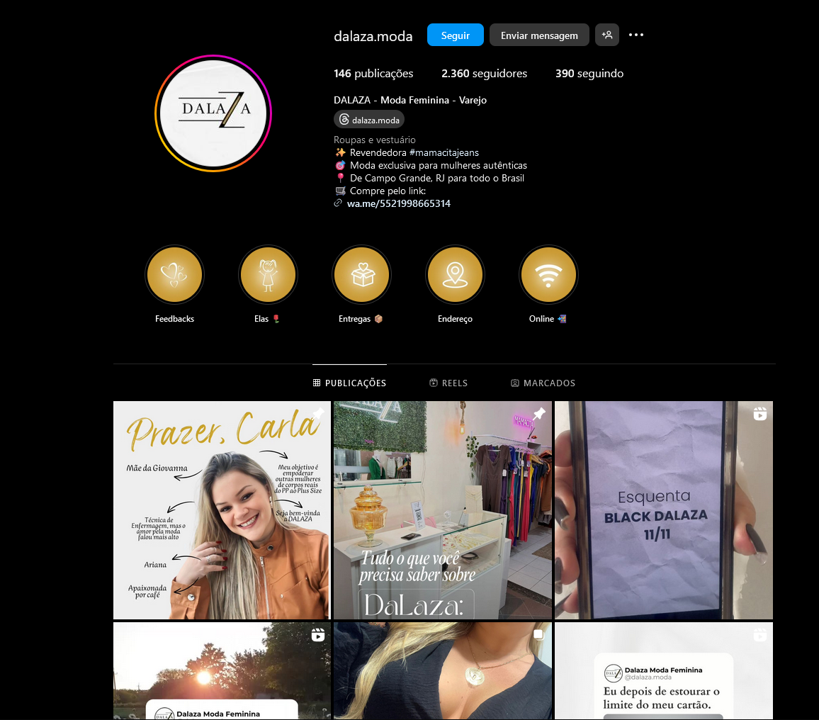

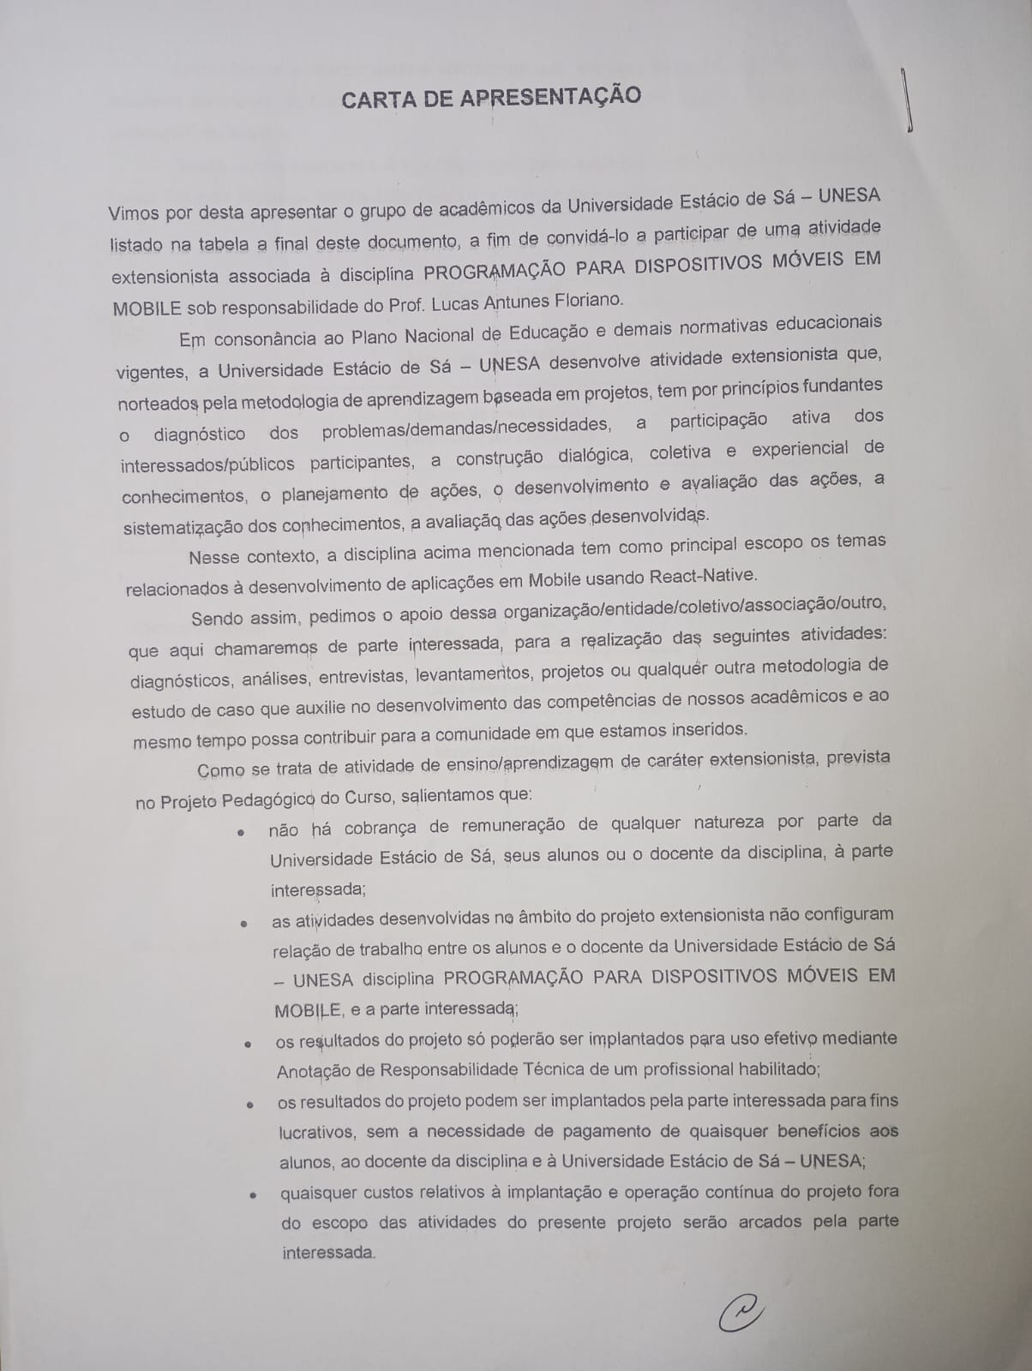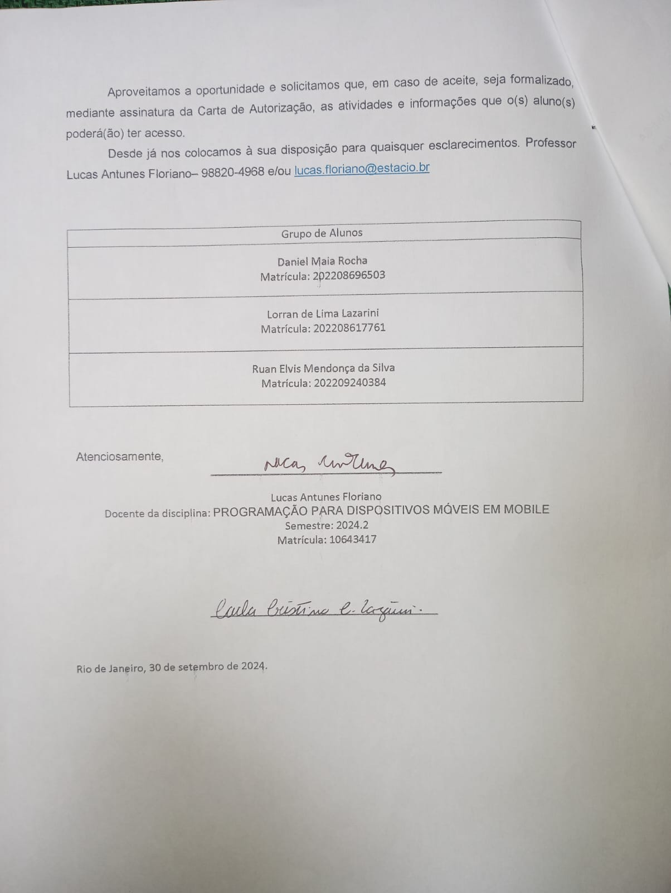

## Problemática e/ou problemas identificados

Após conversarmos com a dona da loja percebemos o interesse em começar a digitalizar mais seu negócio através do e-commerce, chegamos à conclusão de que seria de grande utilidade criar um aplicativo para sua loja e fazer com que ela venda ainda mais pelo meio digital no qual vem crescendo muito nos últimos anos.

## Justificativa

Como a ideia do projeto e a matéria que está sendo estudada se baseia no conceito de dispositivos moveis, achamos q a criação de um App de E-commerce para Android seria a melhor opção.

## Objetivos/resultados/efeitos a serem alcançados (em relação ao problema identificado e sob a perspectiva dos públicos envolvidos)

Nosso principal objetivo e deixar a cliente satisfeita com o produto que estaremos criando e superar as expectativas tanto de nosso orientador como de nosso cliente, além de aprendermos como trabalhar melhor nosso trabalho em equipe e o uso de novas linguagens como o React Native e C# que foram usados para o desenvolvimento do App e da API respectivamente.

## Referencial teórico (subsídio teórico para propositura de ações da extensão)

**Para nosso referencial teórico utilizamos de fóruns, vídeos, conteúdos disponibilizados na plataforma da faculdade e as aulas do professor, para conseguir executar este projeto fora algum conhecimento prévio de cada um de nossos integrantes. Com isso fomos capazes de fazer com que o App funcionasse como o esperado.**

* **<** [**https://docs.expo.dev/router/create-pages**](https://docs.expo.dev/router/create-pages) **> Documentação do framework para implementar rotas de páginas.**
* **<** [**https://docs.expo.dev/versions/latest/sdk/imagepicker**](https://docs.expo.dev/versions/latest/sdk/imagepicker) **> Documentação para utilizar a funções nativas de câmera e galeria.**
* **<** [**https://docs.expo.dev/versions/latest/sdk/notifications**](https://docs.expo.dev/versions/latest/sdk/notifications) **> Documentação ensinando a realizar notificação para o usuário.**
* **<** [**https://www.tfgonline.lapinf.ufn.edu.br/media/midias/Artigo_V644bJn.pdf**](https://www.tfgonline.lapinf.ufn.edu.br/media/midias/Artigo_V644bJn.pdf) **> Artigo de orientação para criação de APIs Rest.**
* **<** [**https://www.youtube.com/watch?v=VDgihqrZUQg**](https://www.youtube.com/watch?v=VDgihqrZUQg) **> Vídeo para aprendizado de tags, fundamentos e Hooks.**

# PLANEJAMENTO E DESENVOLVIMENTO DO PROJETO

## Plano de trabalho (usando ferramenta acordada com o docente)

|  |  |  |  |
| --- | --- | --- | --- |
| **AÇÃO EXECUTADA** | **DATA DE INÍCIO** | **DATA DE FIM** | **PARTICIPANTES** |
| **Definição do projeto** | **30/08/2024** | **30/08/2024** | **Daniel, Ruan e Lorran** |
| **Começo de desenvolvimento do projeto** | **02/09/2024** | **05/09/2024** | **Daniel, Ruan e Lorran** |
| **Conversa com a parte interessada** | **04/09/2024** | **04/09/2024** | **Daniel, Ruan e Lorran** |
| **Reunião de andamento do projeto** | **07/09/2024** | **07/09/2024** | **Daniel, Ruan e Lorran** |
| **Criação da API do projeto** | **08/09/2024** | **10/10/2024** | **Daniel, Ruan e Lorran** |
| **Primeiros testes** | **11/10/2024** | **11/10/2024** | **Daniel, Ruan e Lorran** |
| **Criação de testes do projeto** | **20/10/2024** | **25/10/2024** | **Daniel, Ruan e Lorran** |
| **Apresentação ao Docente** | **11/11/2024** | **11/11/2024** | **Daniel, Ruan e Lorran** |

## Descrição da forma de envolvimento do público participante na formulação do projeto, seu desenvolvimento e avaliação, bem como as estratégias pelo grupo para mobilizá-los.

O primeiro contato foi feito através de mensagens via WhatsApp a qual solicitamos a permissão para utilizarmos a logo e informações da parte interessada com a finalidade da realizar do projeto. Nosso segundo contato foi presencial localizado na Rua Beniamino Gigli, Número 46 no qual era o endereço antigo da loja, nosso encontro tinha por finalidade apresentarmos o layout inicial, discutirmos funcionalidades e realizarmos o levantamento dos requisitos a serem implementadas no protótipo.

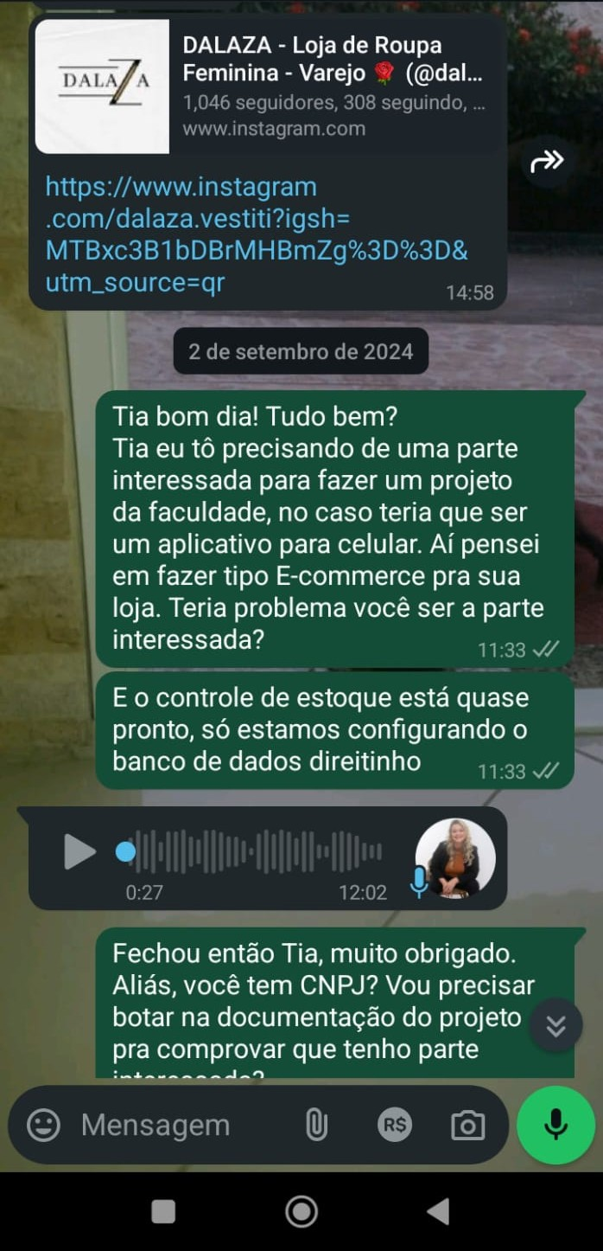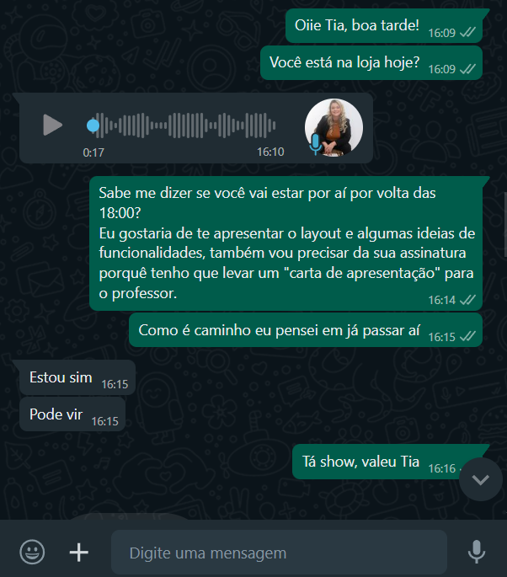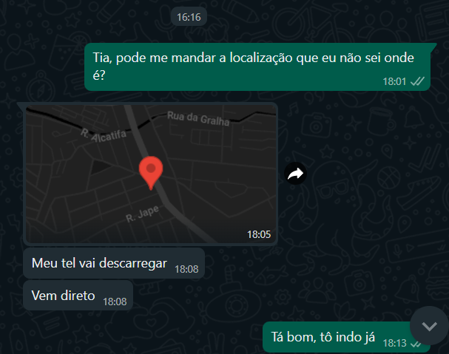

## Grupo de trabalho (descrição da responsabilidade de cada membro)

**Dividimos o projeto em 3 buscando facilitar o andamento do projeto e trabalharmos em equipe como um todo, com isso ficou divido da seguinte forma: Ruan – Back-End, Lorran – Front-end e Daniel – Front-End e Documentação.**

## Metas, critérios ou indicadores de avaliação do projeto

**Nosso objetivo com esse projeto é ajudar uma microempresária a melhorar a forma de atendimento e proporcionar um aumento de vendas pela facilidade do e-commerce. Acreditamos que com nosso App, ela consiga melhorar ainda mais o fluxo de vendas e acessos a página dela, assim aumentando o interesse das pessoas em seu produto e consequentemente suas vendas.**

## Recursos previstos

**Para esse projeto decidimos usar os seguintes recursos:**

* **React-Native – Para o Front-End do projeto**
* **C# - Para o desenvolvimento da API do projeto**
* **GitHub – Para controle de código e versionamento**
* **PostMan – Para testar as rotas e funcionamento da API**
* **Cors – Para limitação de acesso para a API**

## Detalhamento técnico do projeto

**Link para o GitHub da APi e do projeto React-Native:**

**API:** [**https://github.com/ruanthow/ProjetoEstacioMobileApi**](https://github.com/ruanthow/ProjetoEstacioMobileApi)

**React-Native:** [**https://github.com/lorran2003/mobile_Estacio**](https://github.com/lorran2003/mobile_Estacio)

**Grafo do Projeto:**

**Página Principal:**

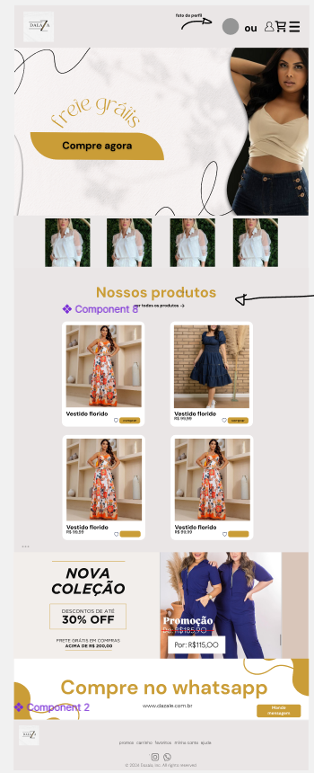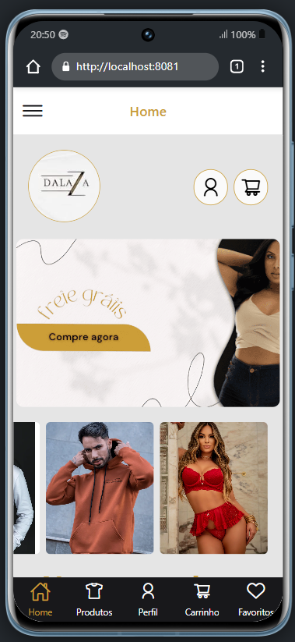

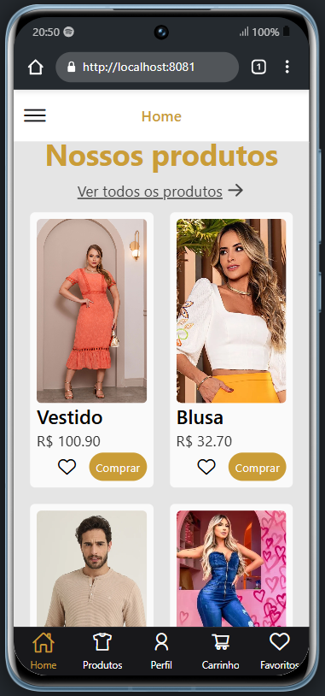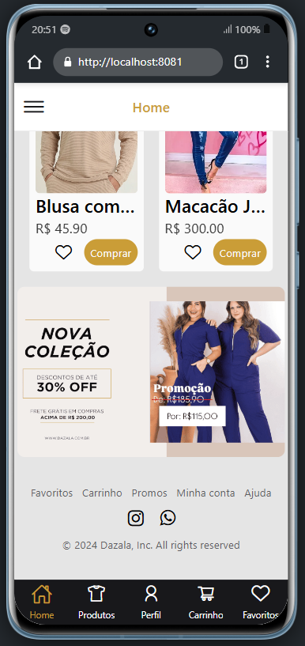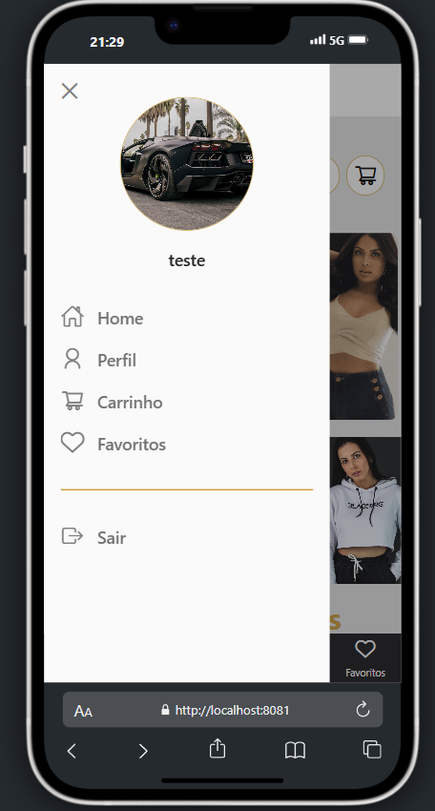

Imagem 1: layout.  
Imagens 2 ,3, 4 e 5: Imagens do projeto final.

**Página Produtos:**

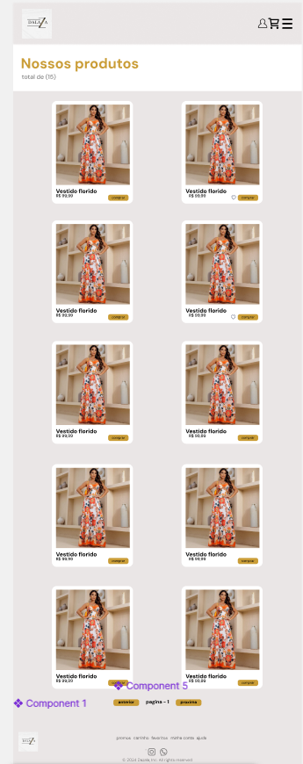 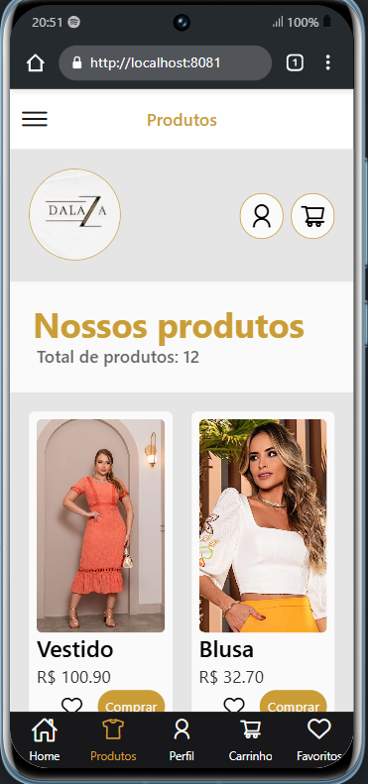

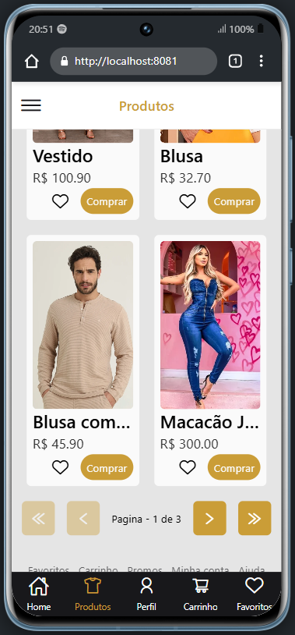

Imagem 1: layout.  
Image 2 e 3: Imagens do projeto final.

**Página Favoritos:**

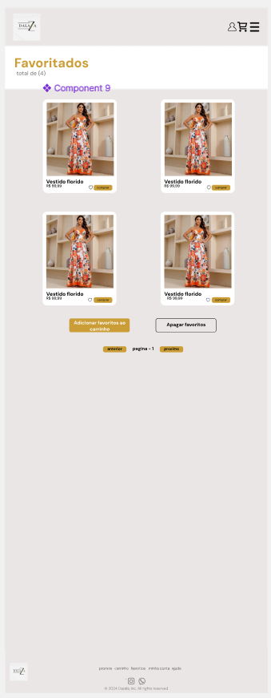 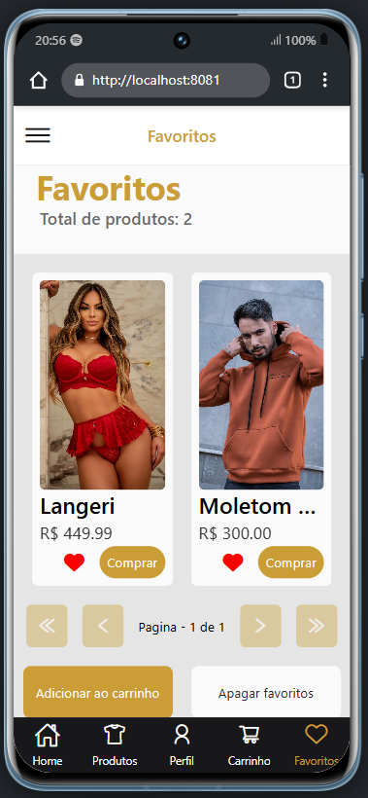

Imagem 1: layout.  
Imagens 2: Imagens do projeto final.

**Página Carrinho:**

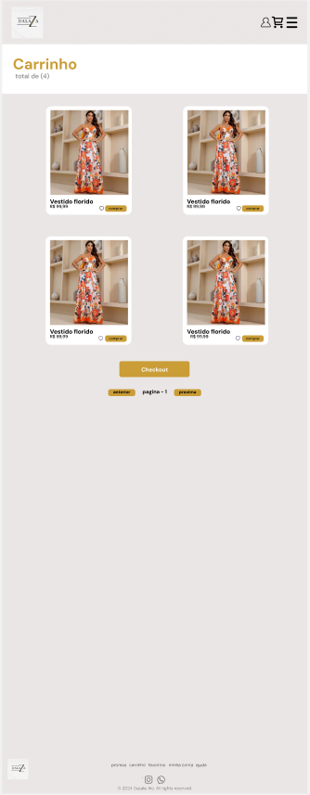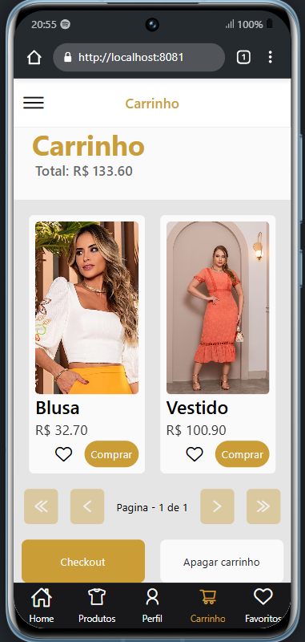

Imagem 1: layout.  
Image 2: Imagens do projeto final.

**Página Login:**

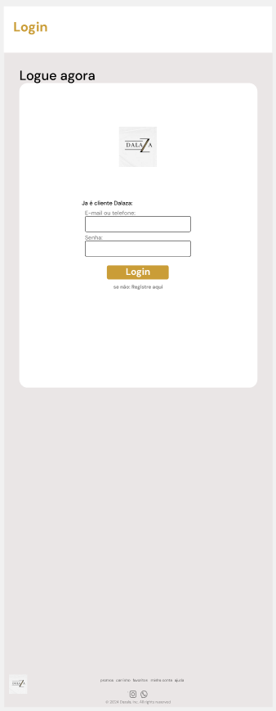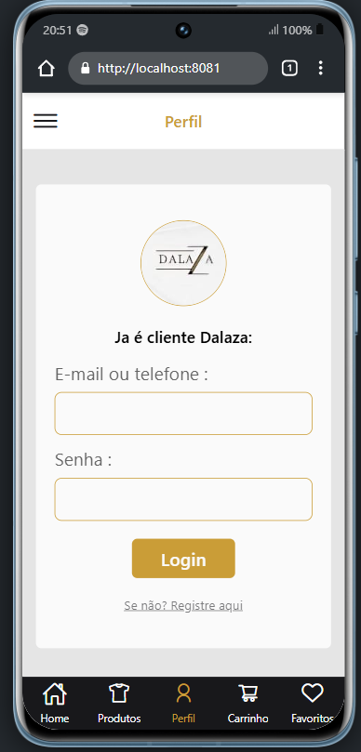

Imagem 1: layout.  
Image 2: Imagens do projeto final.

**Página Registro:**

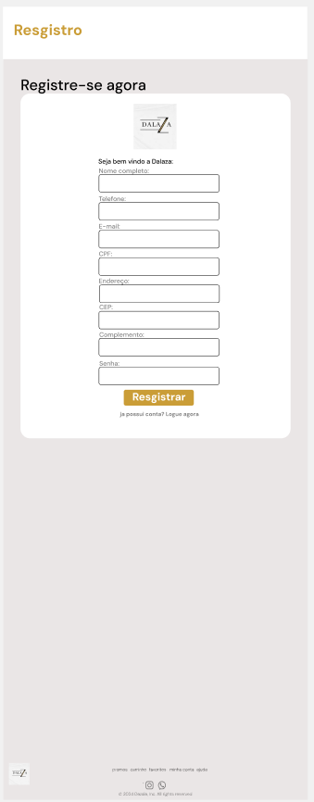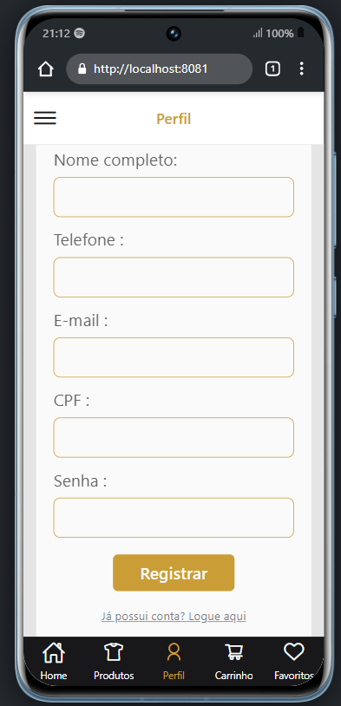

Imagem 1: layout.  
Image 2: Imagens do projeto final.

**Página Perfil:**

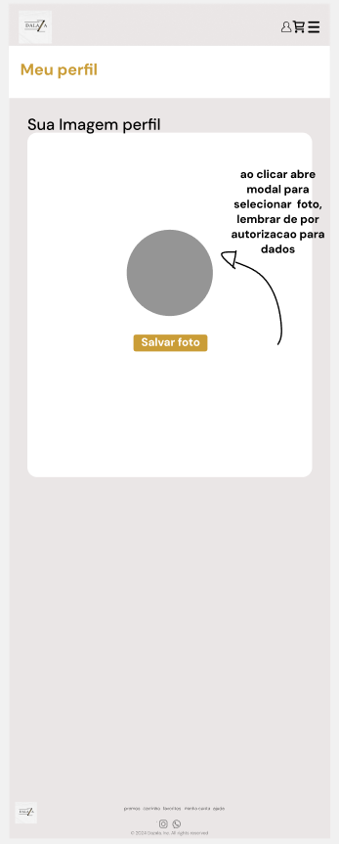 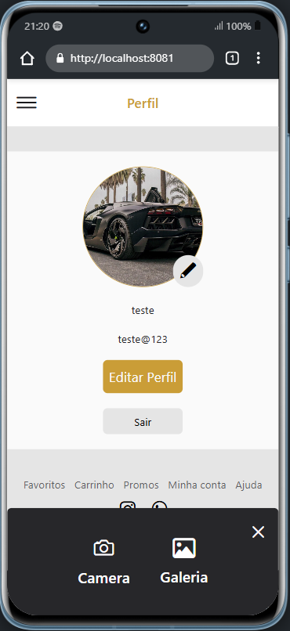

Imagem 1: layout.  
Image 2: Imagens do projeto final.

**Página Produto:**

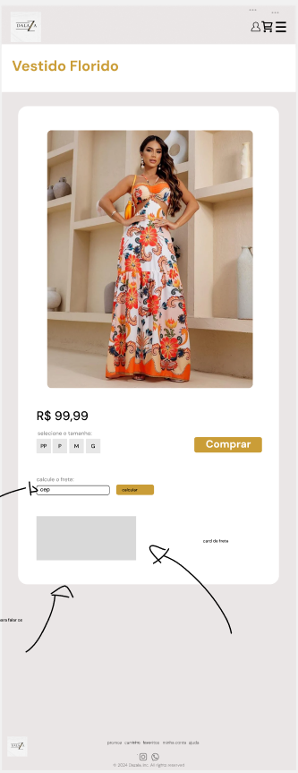 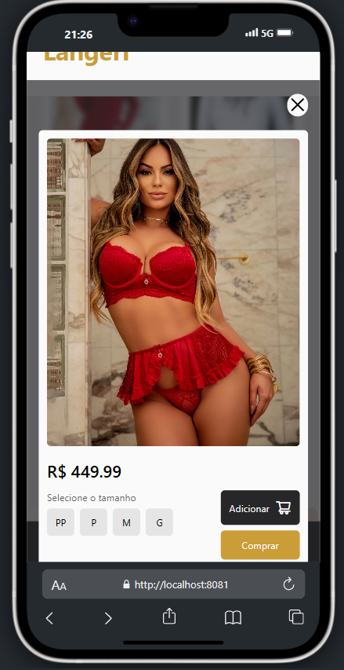

Imagem 1: layout.  
Image 2: Imagens do projeto final.

**Códigos das respectivas páginas:**

**Página Principal:**

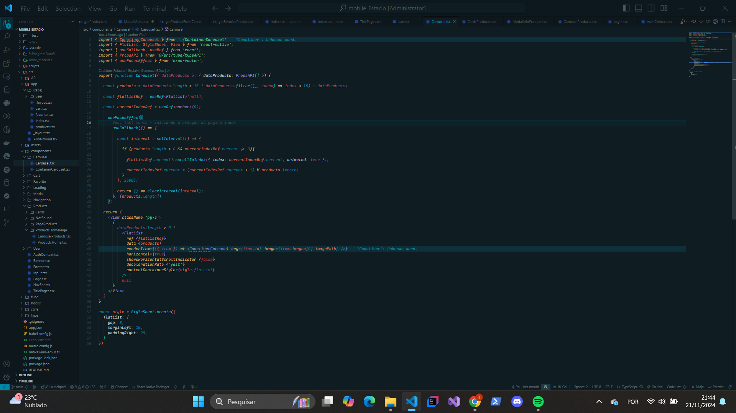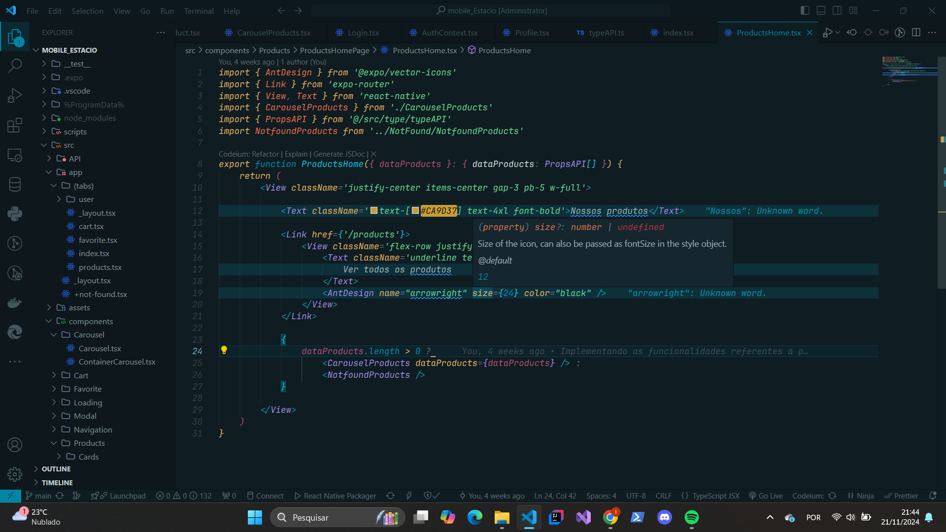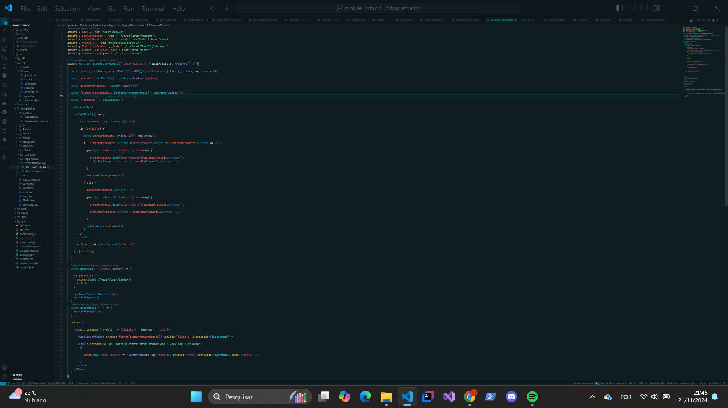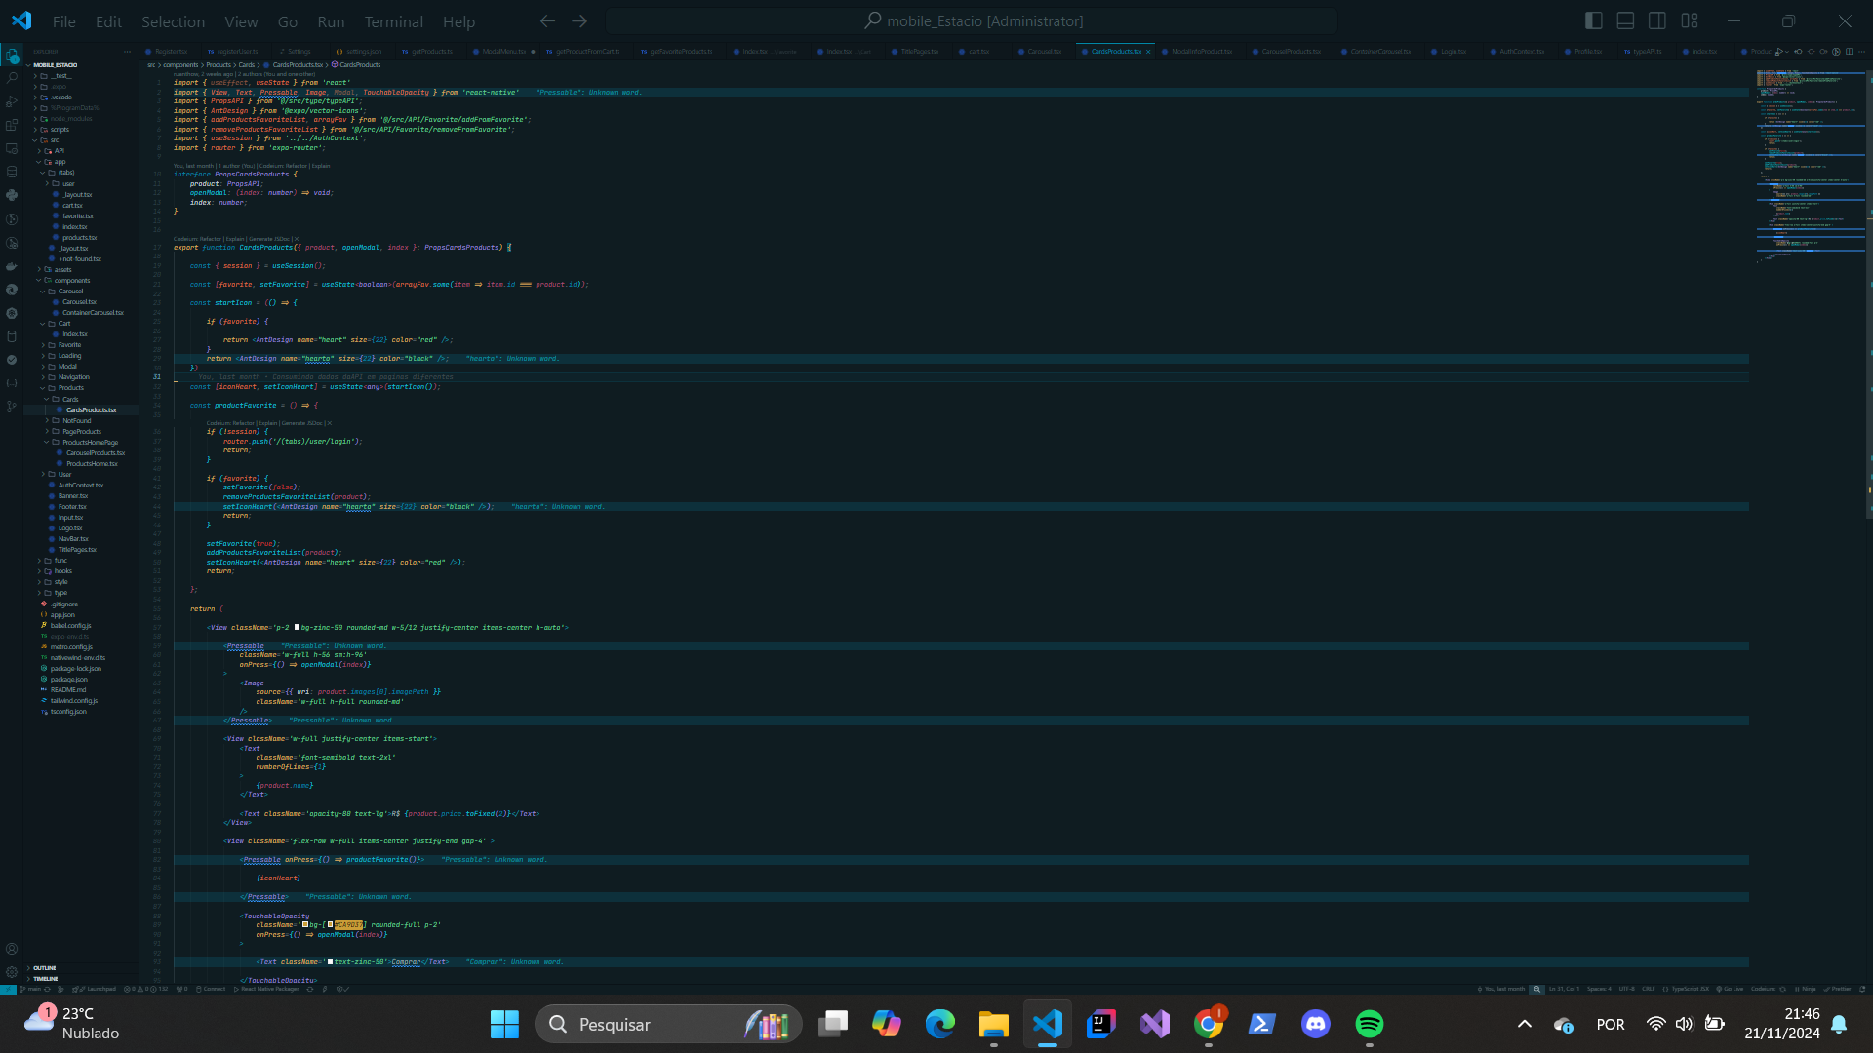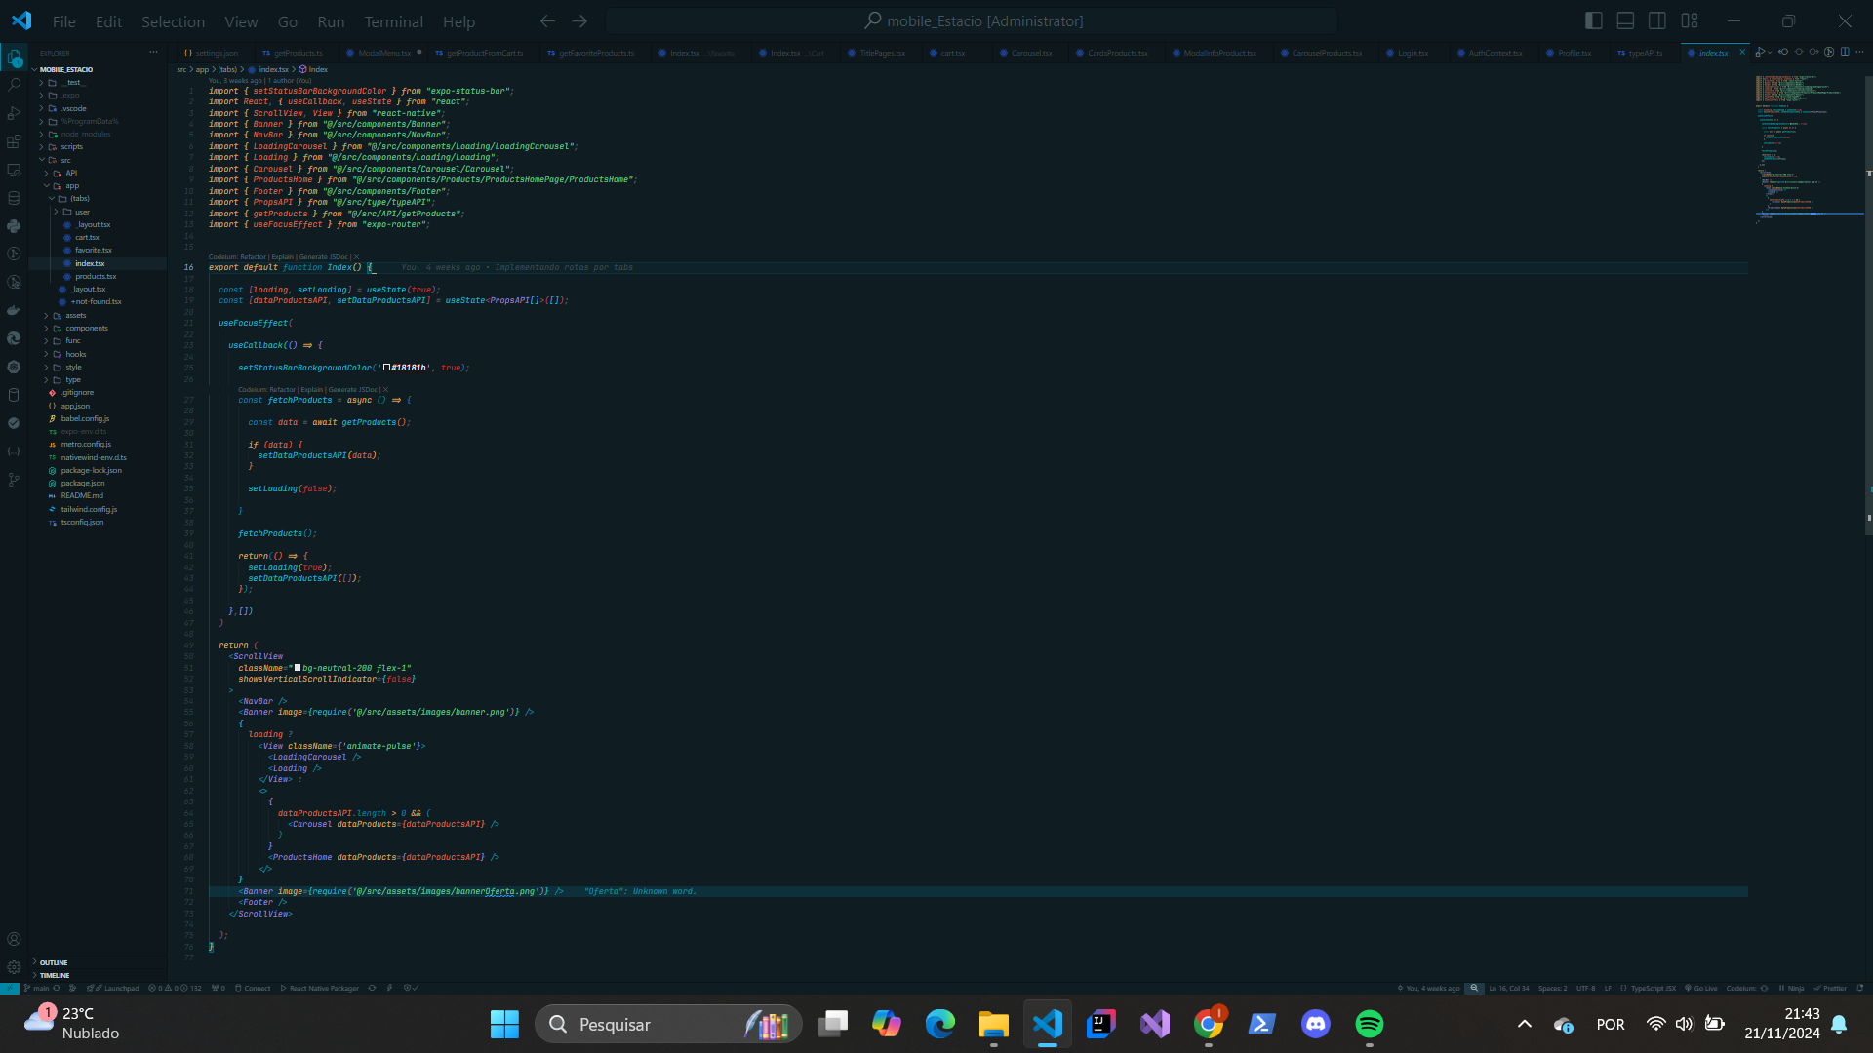

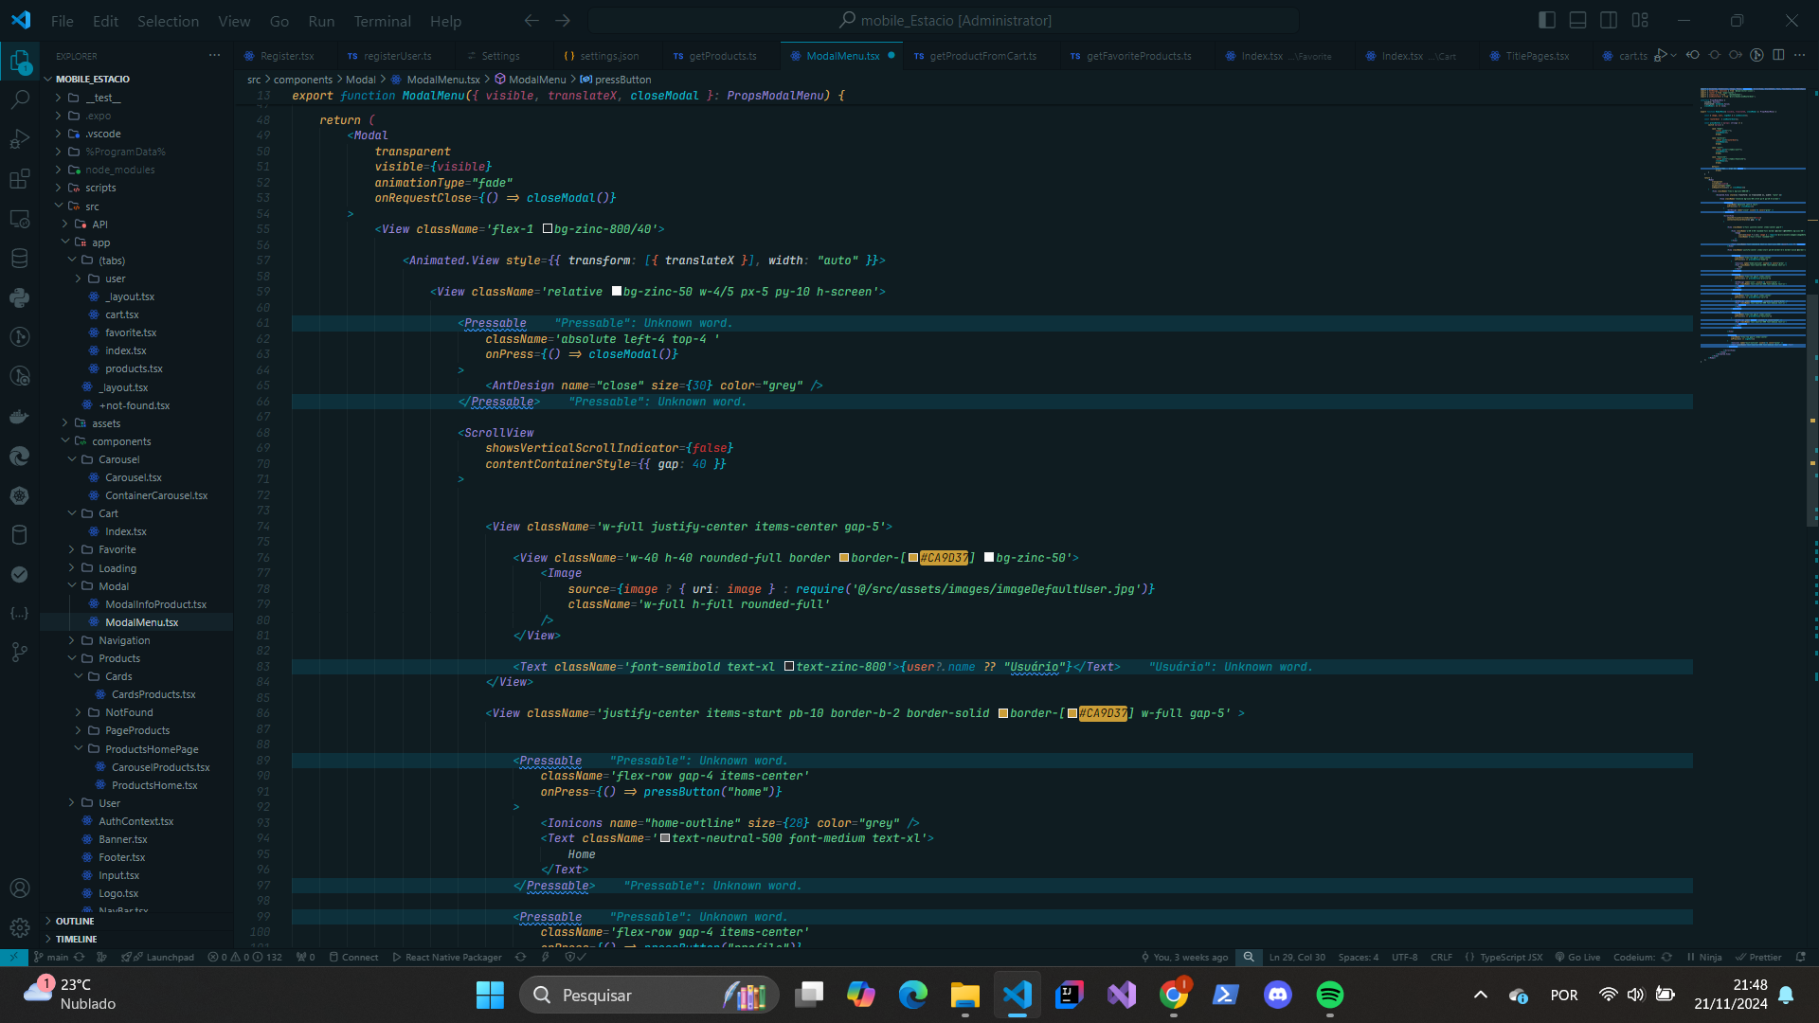

**Página Produtos:**

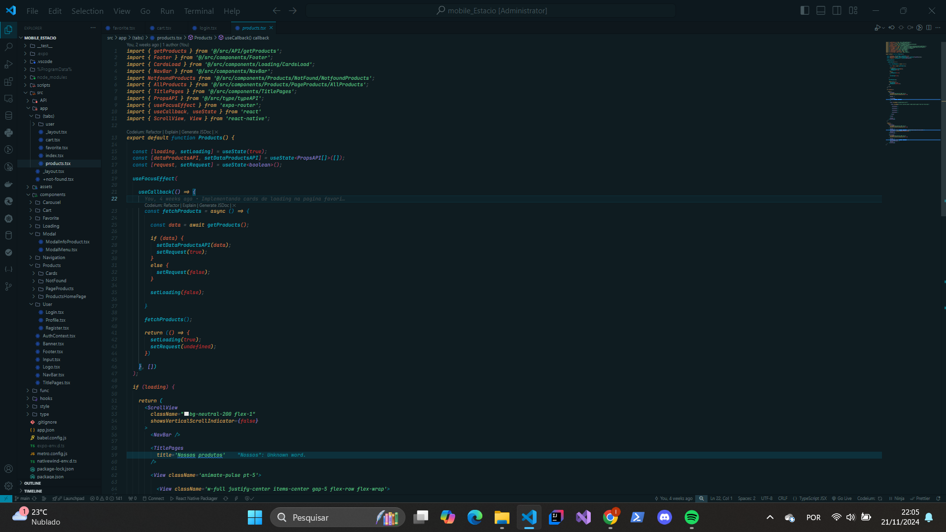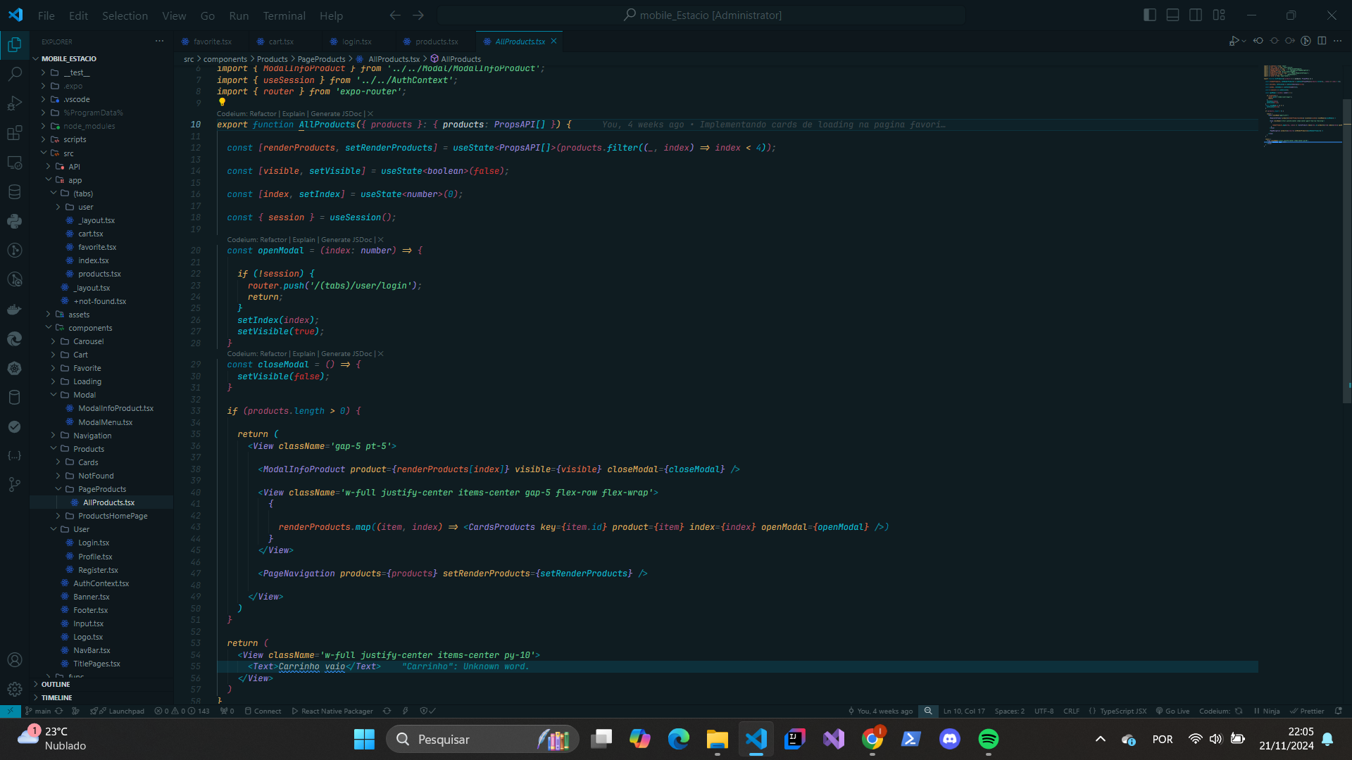

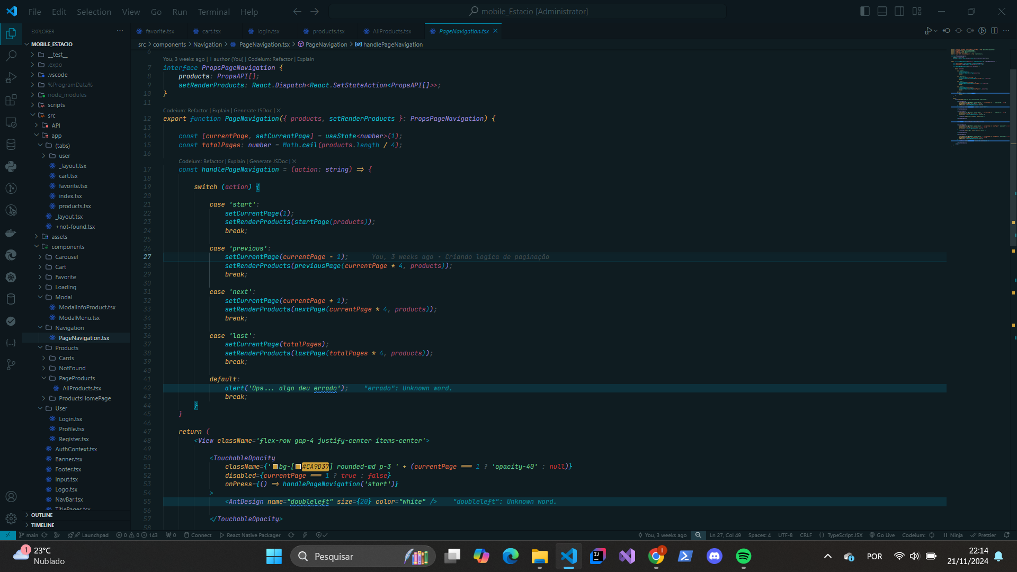

**Página Favoritos:**

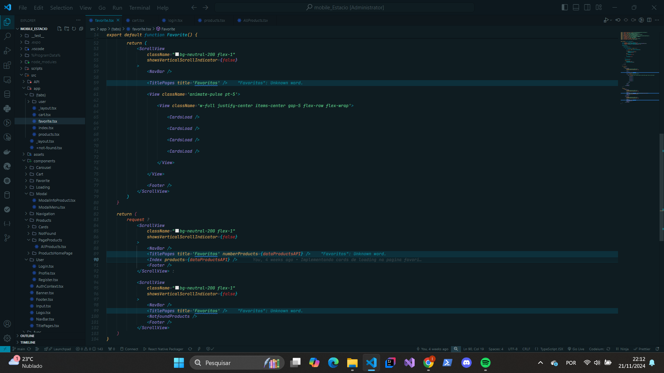

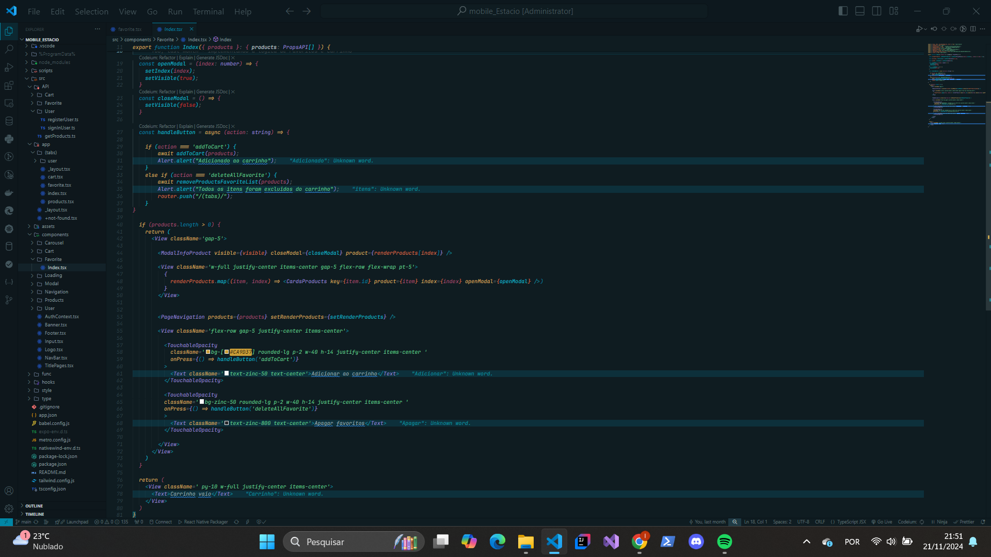

**Página Carrinho:**

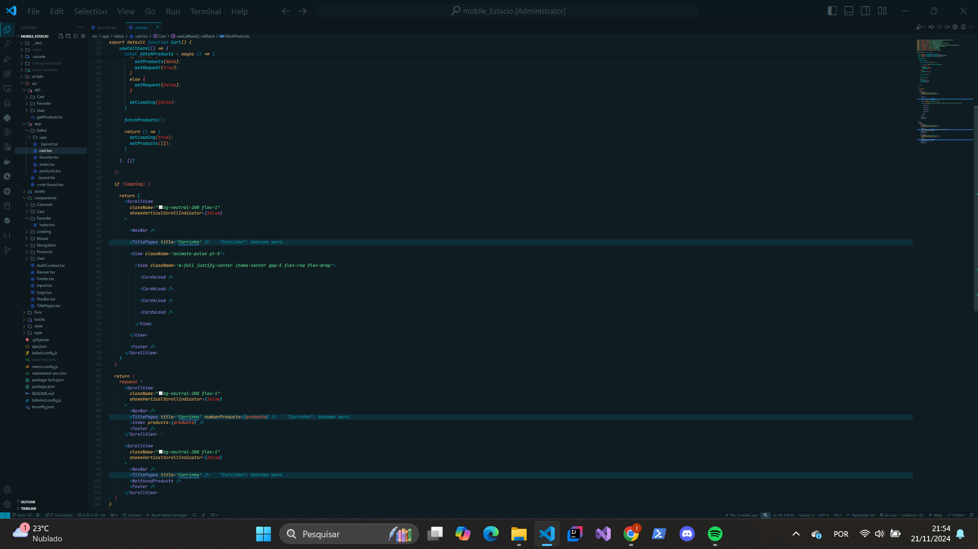

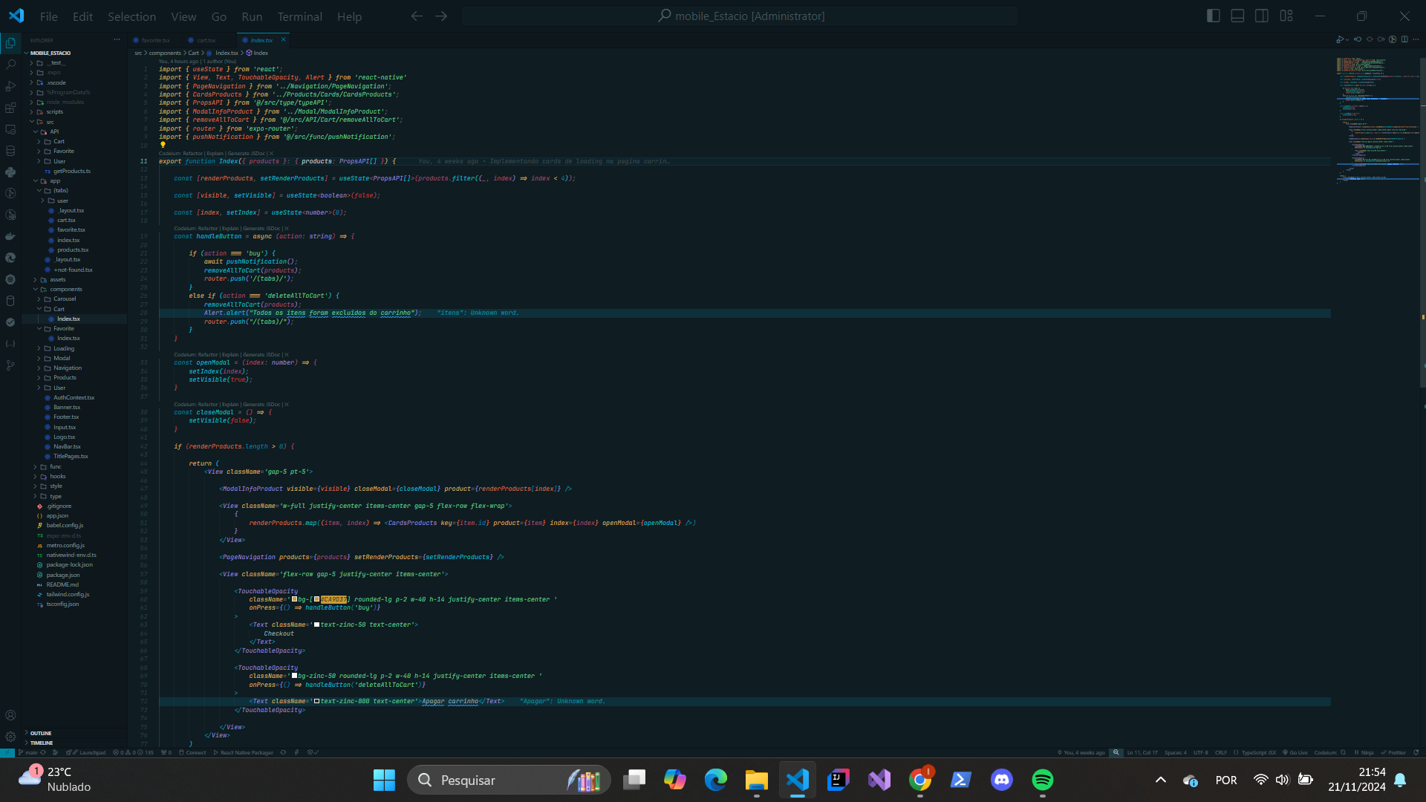

**Página Login:**

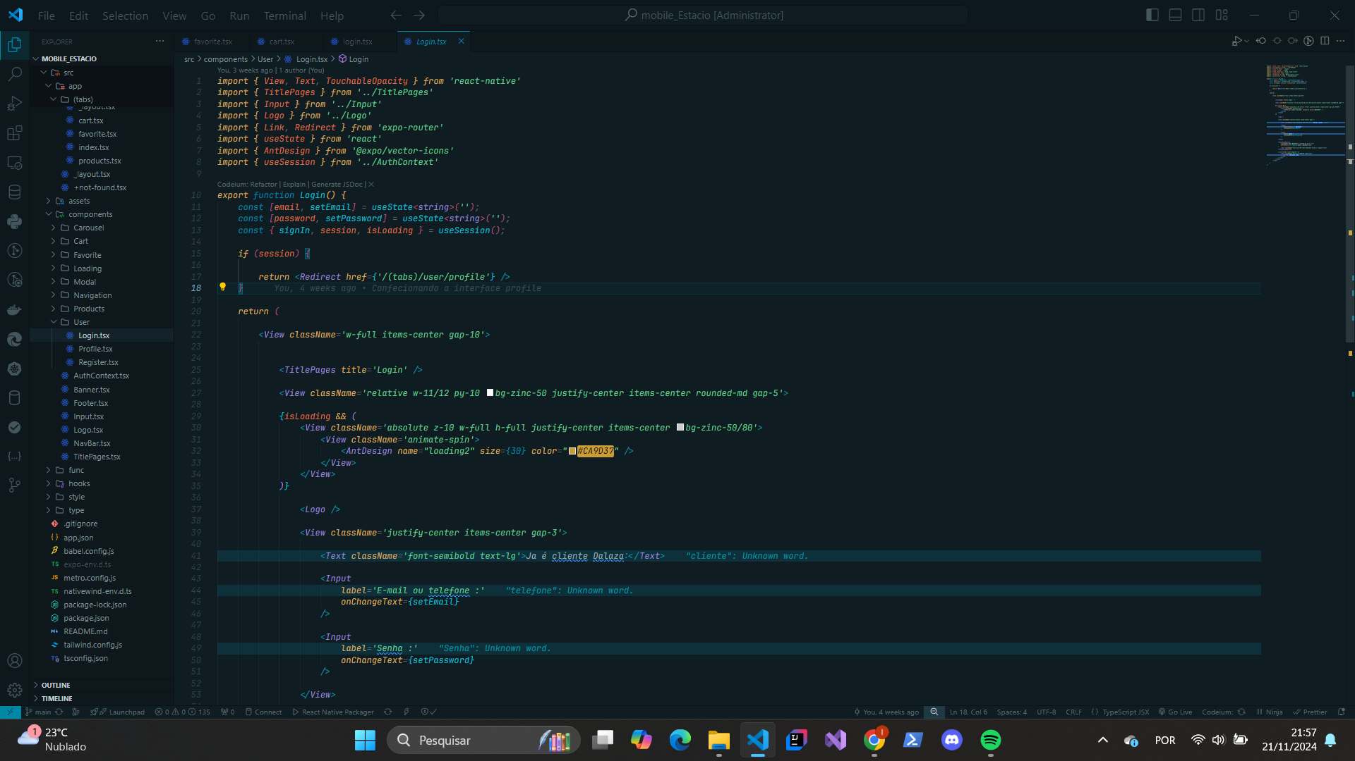

**Página Registro:**

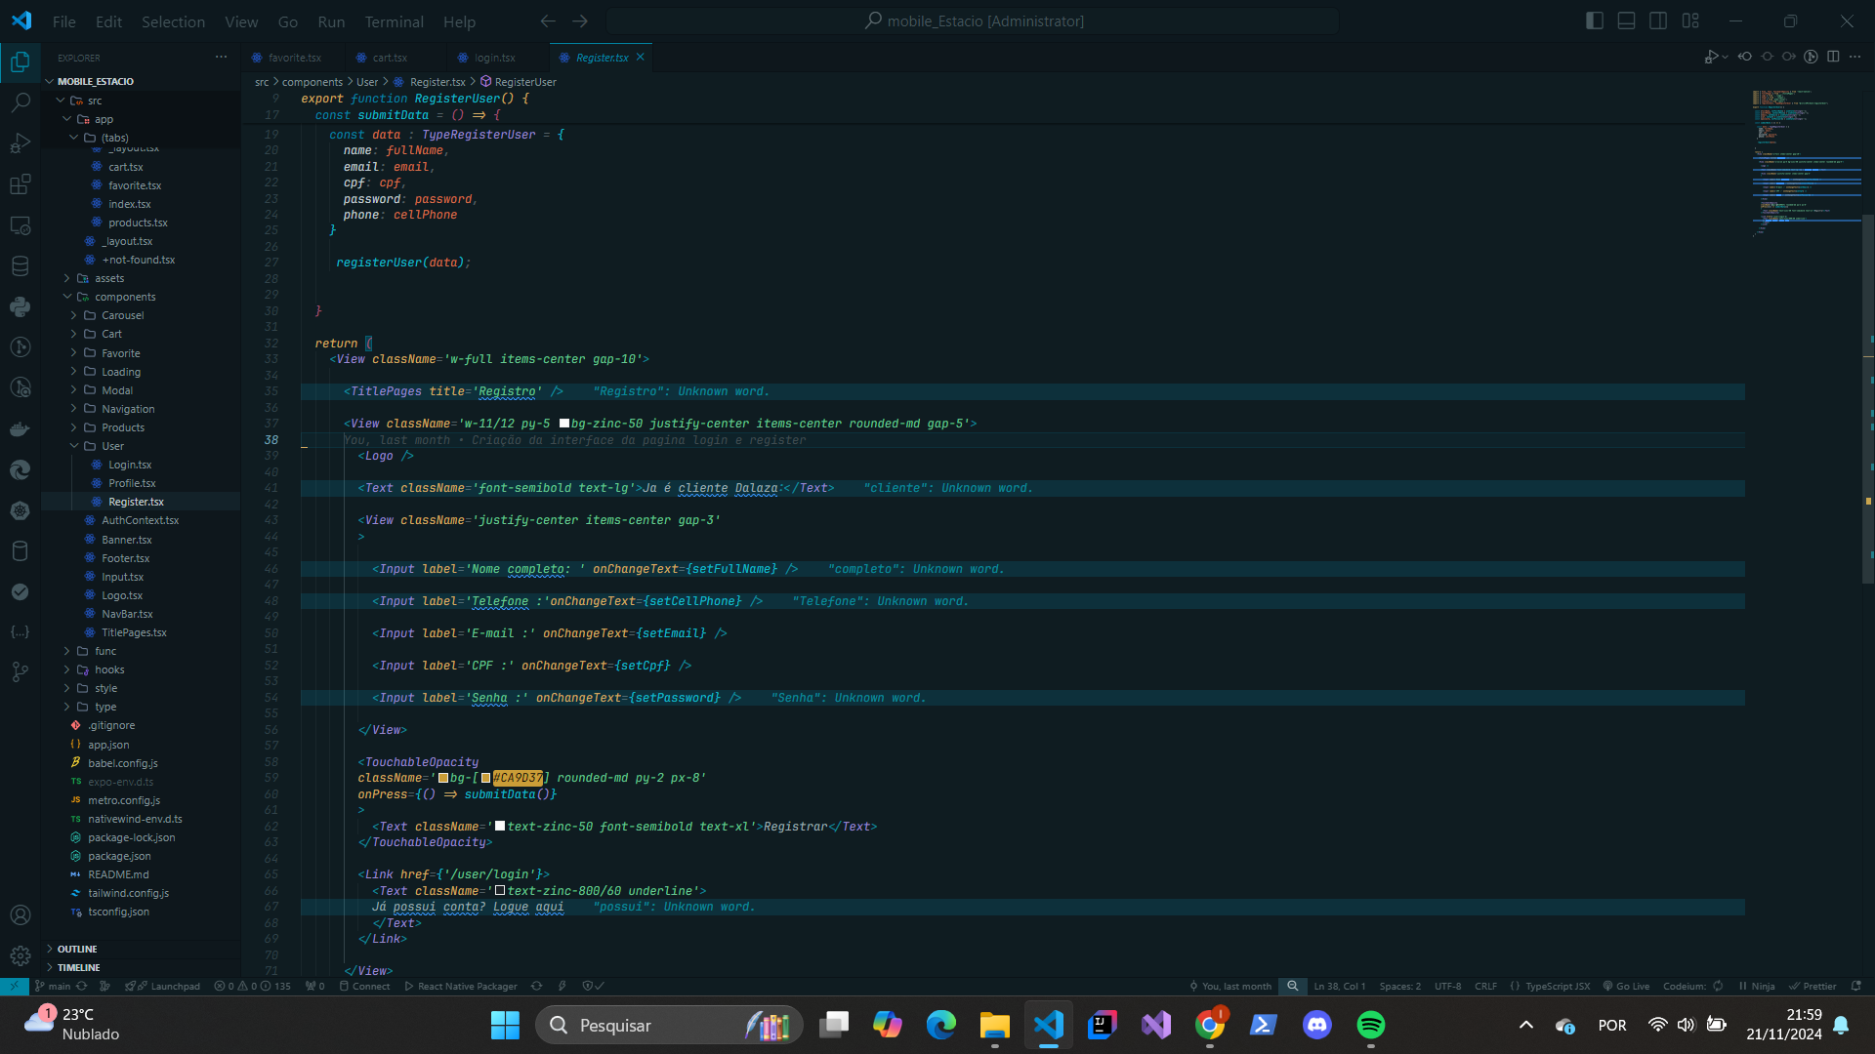

**Página Perfil:**



**Página Produto:**

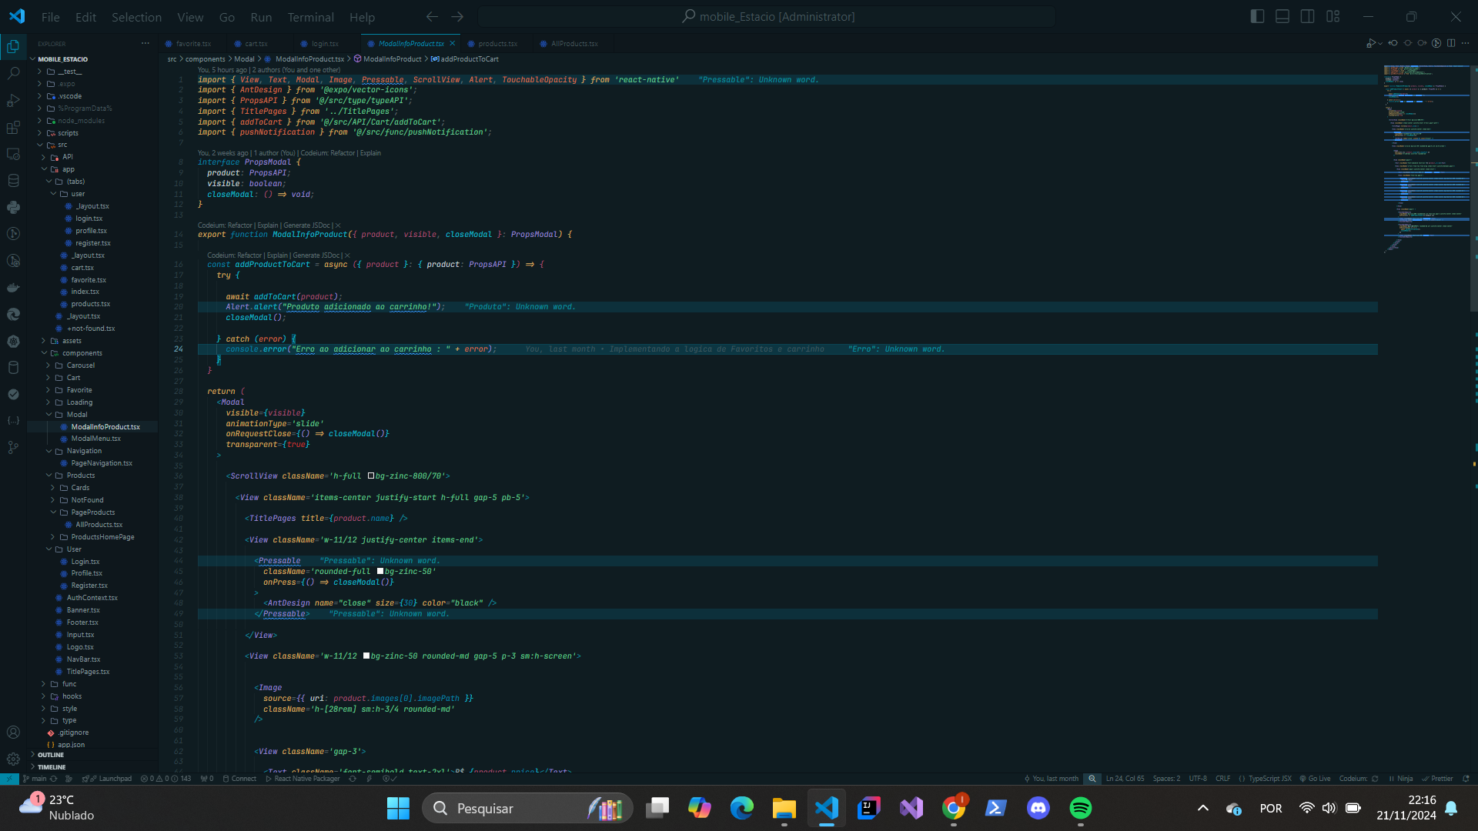

**Chamadas das APIs:**

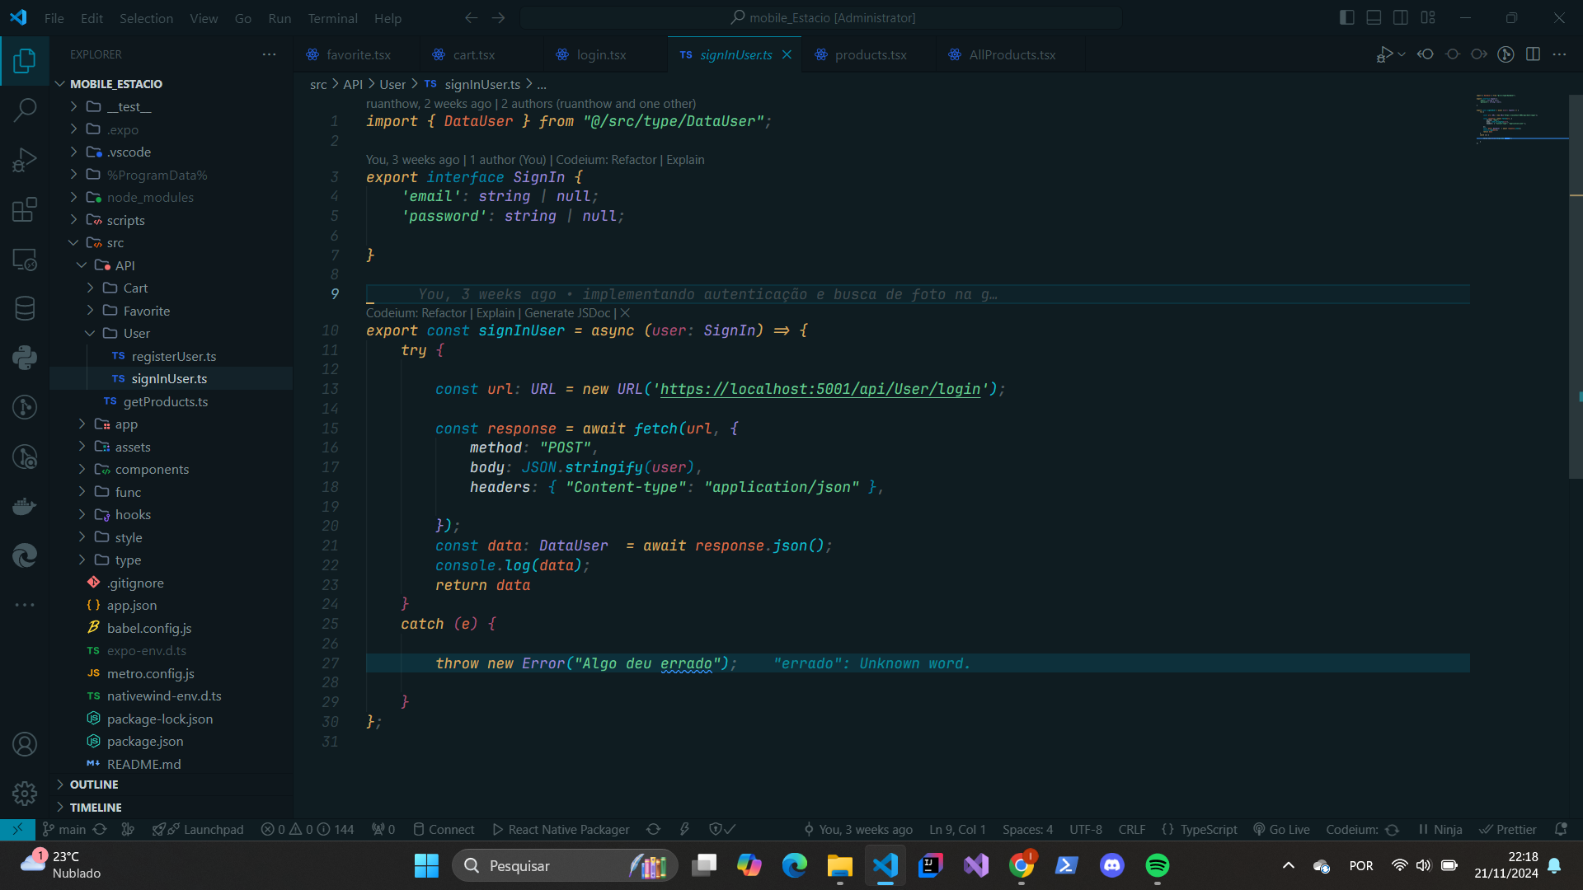

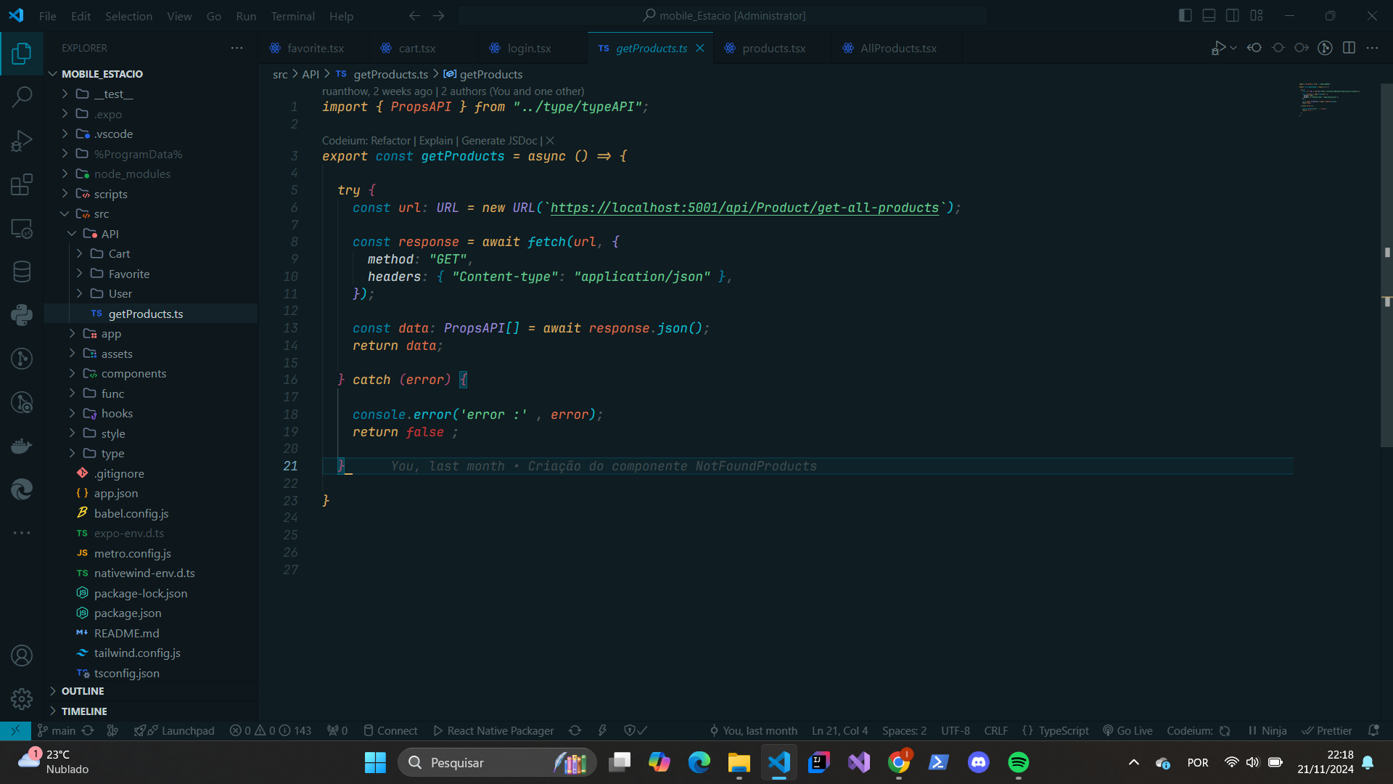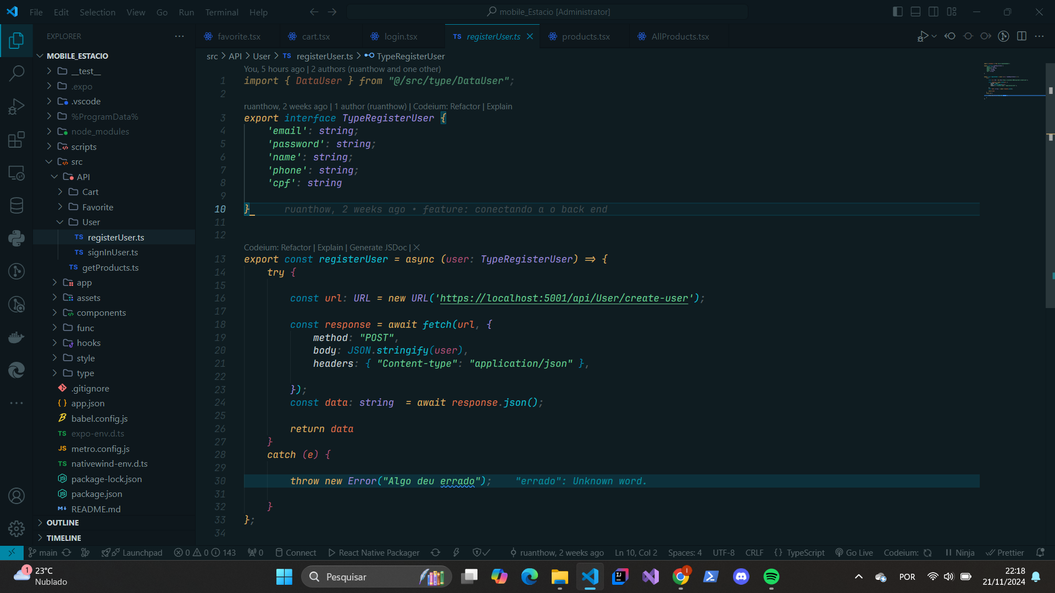

**Função de paginação:**

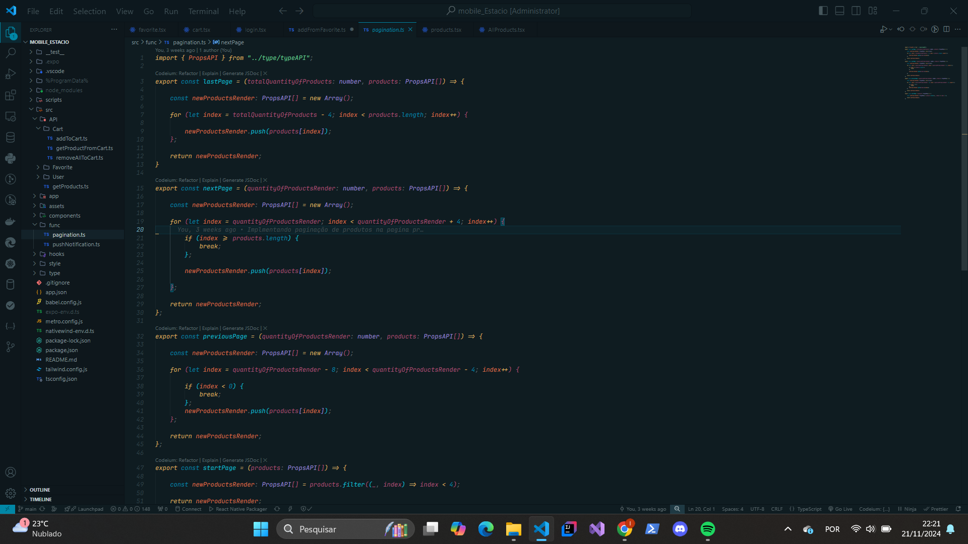

**Back end:**

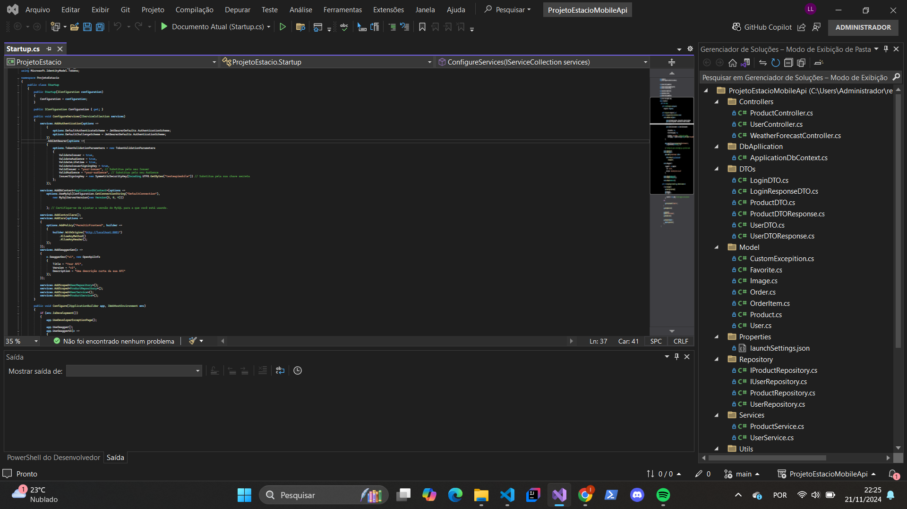

# ENCERRAMENTO DO PROJETO

## Relato Coletivo:

**Acreditamos que tenha tido um impacto positivo nas visualizações e interesse nos clientes sobre o produto sendo vendido, com isso acreditamos que tenha tido um aumento na venda da microempresária. Acreditamos também que a cliente ficou satisfeita com o produto entregue baseado em uma pesquisa realizada através do Google Forms mostrado no próximo tópico.**

### Avaliação de reação da parte interessada

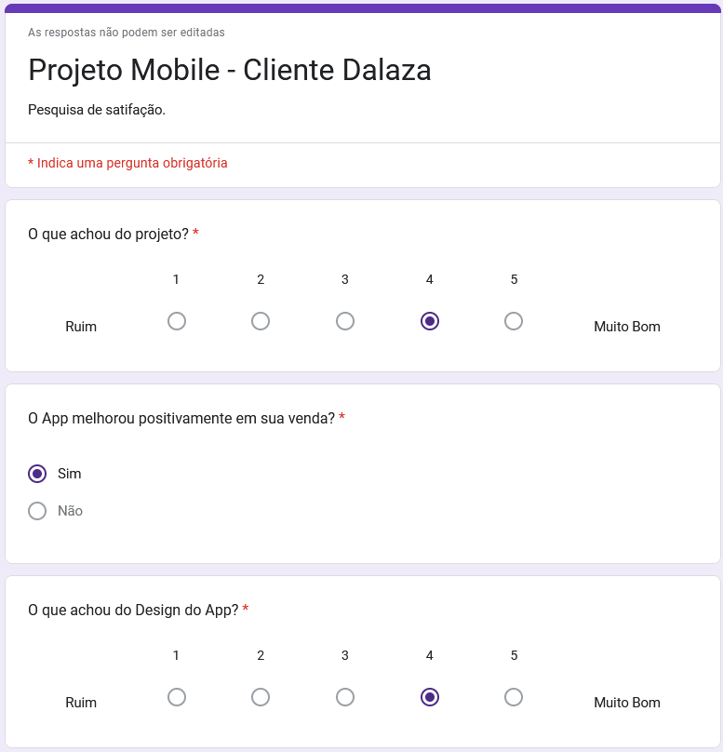

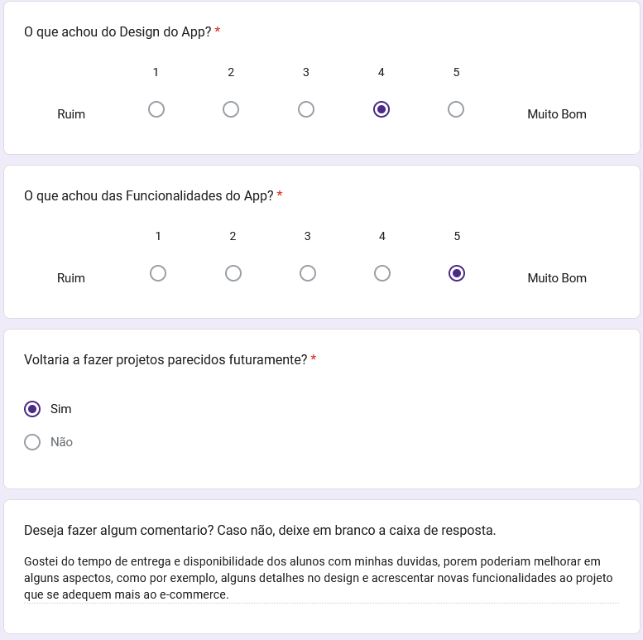

## Relato de Experiência Individual (Pontuação específica para o relato individual)

**Daniel: Para mim este projeto foi importante principalmente na parte de desenvolver melhor minha forma de pensar em prol de resolver os problemas que viram até mim nesta profissão, fora também que o trabalho em equipe foi um ponto que foi muito desenvolvido nesta disciplina.**

**Lorran: Fazer todo o desenvolvimento do Front-End do projeto me fez melhorar significativamente minhas habilidades nesta área da profissão, aprendendo uma nova linguagem e pondo em pratica o que aprendi durante o curso.**

**Ruan: Está envolvido na criação de uma API e sempre algo que nos faz entender melhor o que sabemos e como podemos colocar em prática nosso conhecimento, com isso criar algo do zero e fazer funcionar me faz querer aprender ainda mais e melhorar ainda mais minhas habilidades como desenvolvedor.**

### CONTEXTUALIZAÇÃO

Lorran: Cada linha de código foi um aprendizado novo para mim desdás Tags do React Native até chamadas de API, definitivamente foi um aprendizado muito importante, ao iniciar projeto tive um pouco de dificuldade para entender a estrutura do Expo principalmente a de rotas por abas a qual foi uma das minhas maiores participações, porém com bastante determinação e horas leitura da documentação consegui finalmente assimilar como funcionava a estrutura e assim implementá-la.

Explicitar a experiência/projeto vivido e contextualizar a sua participação no projeto.

### METODOLOGIA

Lorran: Todo o projeto foi realizado de forma remota com bastante música, bugs e horas de estudos para acrescentar o máximo de implementações que eu em particularmente não conhecia para maximizar o meu aprendizado, e através destes desafios fui descobrindo estruturas de algoritmos, funcionalidades e métodos novos.

Descrever como a experiência foi vivenciada: local; sujeitos/públicos envolvidos; período; detalhamento das etapas da experiência.

### RESULTADOS E DISCUSSÃO:

Lorran: Com introdução excelente do nosso professor Lucas e o pouco de experiencia que já tive com React no semestre passado achei que seria tudo bem tranquilo já que o conceito era o mesmo, porém quando sentei e abri o arquivo com a estrutura do projeto já tive um choque de realidade, não entendia nada do projeto e nem como funcionava, mas a teoria através das aulas eu sabia, contudo, quando chegou na hora de começar a confecção do código eu travei e chegando a conclusão que tinha que seguir algum guia para entender como as coisas funcionava, comecei pelo projeto de introdução fornecido pela documentação do Expo. Após finalizar o projeto comecei a entender um pouco como funcionava criando a confiança necessária para começar a mexer nos códigos do projeto, ao longo da implementação comecei a me desafiar buscando coisas novas e portanto encontrando obstáculos e os superando através de Hooks, funcionalidades do Expo, React e do próprio React Native com suas Libs e métodos pronto ou até mesmo algoritmos diferentes que não conhecia, desta forma aprendendo funcionalidades novas e implementações como o Hook do React useContext que foi um divisor de água para mim na continuação do projeto.

expectativa e o vivido; descrição do que foi observado na experiência; no que resultou a experiência; como você se sentiu? descobertas/aprendizagens, facilidades, dificuldades e recomendações caso necessário.

### REFLEXÃO APROFUNDADA

Lorran: Foi uma experiencia muito valiosa, principalmente o aprendizado não só técnico, mas também de como nossas aplicações têm impacto no negócio ou nas vidas dos usuários e por final conseguir realizar aplicação que seu cliente deseja e uma satisfação tremenda.

Espaço para relato sobre a experiência vivida versus teoria apresentada no relato coletivo.

### CONSIDERAÇÕES FINAIS

Lorran: Estamos apenas no começo do projeto e temos ciência do potencial e escalabilidade que o nosso projeto tem como API de pagamento ou incrementar um controle de estoque para os administradores terem total controle sobre seu produto. Devo ressaltar a importância que meus colegas tiveram para meu aprendizado eles foram fundamentais para as experiencias que adquiri ao longo do projeto em solicitações HTTP, conexão com o banco de dados, chamadas de API entre diversas outras funcionalidades implementadas, com toda certeza não teria conseguido sem eles.

Outros aspectos que podem ser trabalhados junto à parte interessada e perspectivas de trabalhos futuros, envolvendo tanto extensão quanto pesquisa. Soluções tecnológicas alternativas que poderiam ter sido implementadas para o projeto desenvolvido.

**OBSERVAÇÃO: Exige-se que todo o processo de desenvolvimento do projeto de extensão seja documentado e registrado através de evidências fotográficas ou por vídeos, tendo em vista que o conjunto de evidências não apenas irá compor a comprovação da realização das atividades, para fins regulatórios, como também poderão ser usadas para exposição do projeto em mostras acadêmico-científicas e seminários de extensão a serem realizados pelas IES.**